كلية خدمة المجتمع والتعليم المستمر
بالتعاون مع معهد خادم الحرمين الشريفين لأبحاث الحج

الهواء الذي نتنفسه

الهواء هو هذا الخليط من الغازات المحيطة بالكرة الأرضية وتملأ الغلاف الجوي. أهم مكونات هذا الخليط هو الأكسجين ويشكل نسبة 21 من الهواء وهو غاز هام جداً لبقاء الحياة على سطح الأرض. أما غاز النيتروجين فيشكل النسبة الغالبة في الهواء مع تواجد غازات أخرى بقدر ضئيل مثل ثاني أكسيد الكربون وكذلك بخار الماء.
أهمية الهواء للإنسان
يعتبر الهواء أهم المتطلبات الأساسية للحياة على سطح الأرض. ولولا الهواء ما كانت هناك حياة لإنسان أو حيوان أو نبات. يحتاج الإنسان في اليوم الواحد حوالي 1.5 كيلو جرام من الغذاء وحوالي 2 كيلو جرام من الماء بينما يحتاج إلى 25 كيلو جرام من الهواء في اليوم الواحد في المتوسط. بمعنى آخر فإن الإنسان يحتاج من الهواء قدر احتياجه.
أهمية أن يبقى الهواء نظيفاً
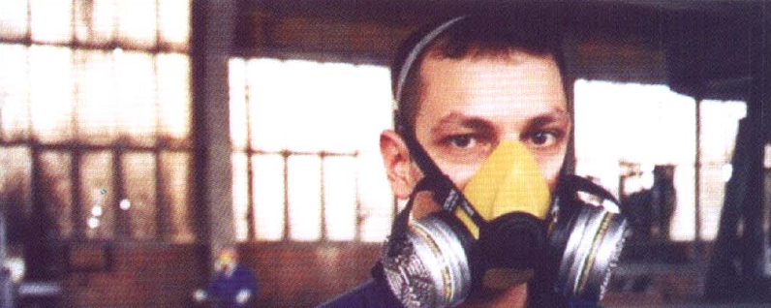
يمكن للإنسان الاستغناء عن الطعام لعدة أسابيع والماء لعدة أيام ولكن لا يمكنه الاستغناء عن الهواء لدقائق معدودة. هذا بالإضافة لكونه يحتاج 25 كيلو جرام من الهواء في اليوم. من هنا كان من الضروري الحفاظ على الهواء نظيفاً منعاً لوصول الشوائب التي يحويها الهواء ولو بنسبة ضئيلة لجسم الإنسان لأنها قد تحدث ضرراً مباشراً بصحته أو تتراكم في الجسم مع الوقت وزيادة الجرعة من الشوائب والملوثات وتحدث ضرراً بصحة الإنسان.

متى يصبح الهواء غير صالح للاستنشاق
(الهواء الملوث)
يصبح الهواء فاسداً أو ملوثاً أي غير صالح لحياة الإنسان في حالة تواجد شوائب غريبة في الهواء الذي يتنفسه. هذه الشوائب أو المواد الغريبة التي نسميها الملوثات تصيب الإنسان بالأمراض إذا زادت عن حد معين بالهواء فمنها ما يضر بالجهاز التنفسي أو القلب والدورة الدموية ومنها ما هو سام. تعتمد شدة الضرر الذي يقع على الإنسان على نوع الملوث وكميته والفترة الزمنية التي يتعرض فيها لهذا الملوث بالهواء. أما إذا كانت كمية الشوائب قليلة بالهواء وتعرض الإنسان لهذه الملوثات لفترة زمنية لا يحدث خلالها ضرر بصحته فإننا نقول أن الشوائب في الحدود الآمنة صحياً. هذه الحدود يجب ألا تتعدى قدر معين وإلا أصابت الإنسان بالمرض.
كيف يتلوث الهواء
يحدث تلوث الهواء نتيجة لدخول الشوائب إلى الهواء من بعض الأماكن التي ترسل هذه الشوائب للهواء المحيط بها ومن ثم ينتقل مع الرياح إلى الأماكن الأخرى ليصل للإنسان في الشارع والمنزل وأماكن العمل وغيرها. هذه الأماكن التي تنبعث منها الشوائب تسمى مصادر تلوث الهواء.
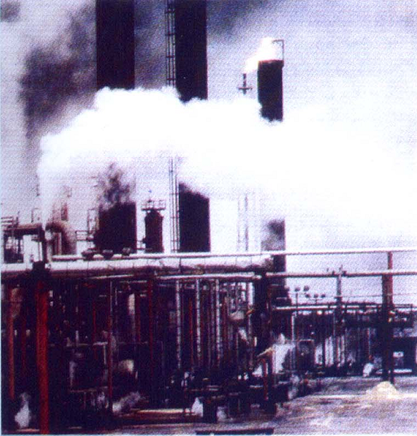
ما هي أسباب دخول الشوائب للهواء
صحة الإنسان. من هذه الشوائب تلك الحبيبات السوداء التي نسميها الكربون أو الدخان أو السناج بالإضافة إلى الغاز السام المعروف باسم أول أكسيد الكربون وغاز ثاني أكسيد الكبريت الذي يسبب مشاكل صحية للجهاز التنفسي وعدد أخر من الملوثات (الشوائب) مثل أكاسيد النيتروجين والهيدروكربونات وغيرها. وأمثلة هذه المصادر السيارات ومداخن محطات القوى الكهربائية والأفران بالمصانع والمطاعم والمخابز والمنازل وغيرها.
2- الصناعة: مثل صناعات الأسمنت والسماد والبترول والحديد والصلب والألومنيوم والنحاس وغيرها والتي تبعث للهواء بالعديد من الشوائب مثل الغبار العالق والمعادن الثقيلة والأبخرة والغازات الضارة مثل أكاسيد الكبريت وأكاسيد النيتروجين والأحماض وغيرها.
3- حرق القمامة: والتي تتم في الشوارع وفي الأماكن المخصصة للتخلص من المخلفات الصلبة وغير المخصصة لذلك وينشأ عنها شوائب تدخل الهواء وتسبب أضرار صحية بالغة مثل الغبار وأول أكسيد الكربون وبعض المواد السامة والمركبات المعقدة مثل الدايوكسين الذي يزيد من حالات الإصابة بمرض السرطان.
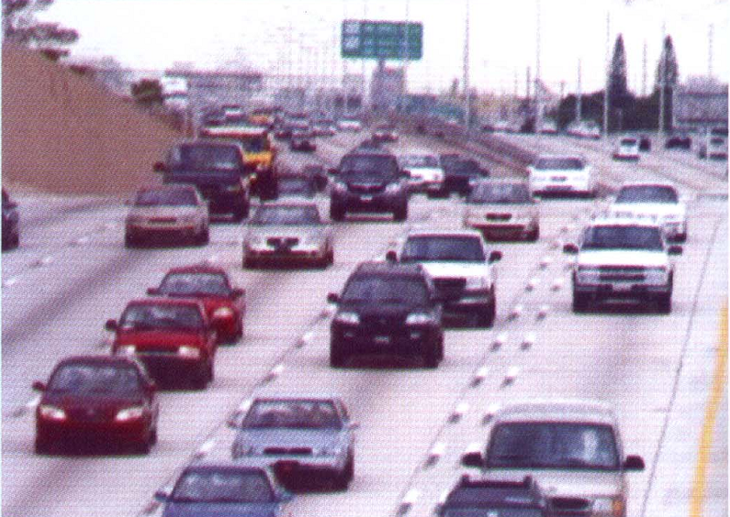
4- أما بالمنازل والمكاتب والمحال العامة وغيرها
ما هي الأضرار الصحية للهواء الملوث
يمر الهواء الذي نستنشقه من الأنف إلى القصبة الهوائية ومنها إلى الرئتين حيث تنقلها إلى ما يسمى بالحويصلات الهوائية. في هذه الحويصلات يحدث تبادل بين الهواء ودم الإنسان. حيث يتحد الدم مع الأكسجين ليحمله لباقي أجزاء الجسم ويتخلص من ثاني أكسيد الكربون الذي يخرج مع الزفير إلى خارج الجسم. من هنا فإن الشوائب الموجودة بالهواء تمر إلى جسم الإنسان فمنها ما يترسب بالرئتين مثل الغبار دقيق الحجم محدثاً التهابات شعبية مزمنة، كما يحدث نفس التأثير عند تواجد غاز ثاني أكسيد الكبريت. أما غاز أول أكسيد الكربون فإنه يتحد بسرعة فائقة مع الدم وينتقل إلى خلايا الجسم الداخلية ومنها خلايا المخ وهو غاز سام قد يؤدي للوفاة عند زيادة الجرعة التي يتنفسها الإنسان من هذا الغاز. أما معدلات الإصابة بمرض السرطان.
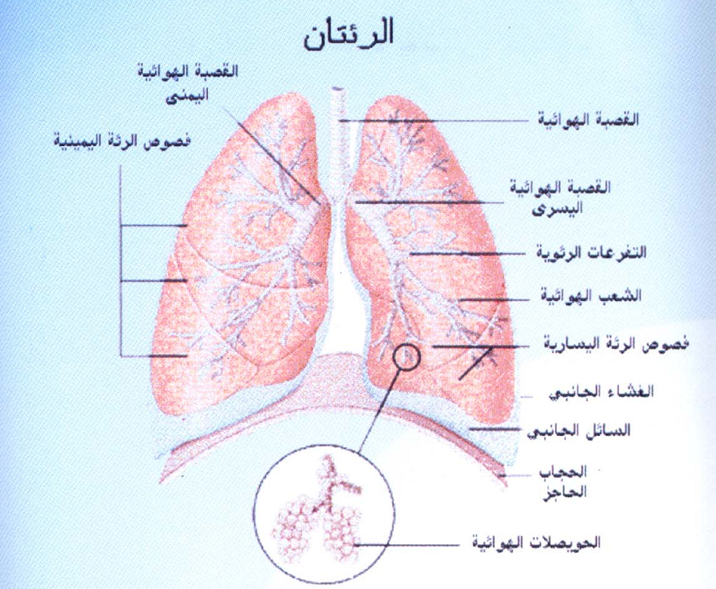
ما هي الأسباب التي تزيد من فساد الهواء
تزيد أو تنقص حدة التلوث بالهواء تبعاً لعدد من العوامل أهمها:
- كمية الانبعاث من مصادر التلوث، فعند زيادة الكمية التي تنبعث من المصدر يزيد تلوث الهواء.
- الانعكاس الحراري بطبقة الجو القريبة من الأرض والذي يعمل كغطاء يمنع التلوث من الصعود إلى أعلى فيتراكم وتزداد حدته وينشأ عنه حالات خطيرة من التلوث وهي حالات شائعة بمناطق الوديان مثل حالة لوس انجلوس بالولايات المتحدة.
- كما أن ركود الهواء بمدينة لندن والذي حدث عامي 1952 و1956م، قد أدى إلى زيادة أعداد الوفيات نتيجة أمراض الجهاز التنفسي والدورة الدموية بشكل حاد أثناء تراكم الشوائب بالهواء.
كيف نحافظ على الهواء صالحاً للحياة
للحفاظ على الهواء نظيفاً وصالحاً للاستنشاق فلابد من العديد من الإجراءات والاحتياطيات/ منها على سبيل المثال:
- متابعة جودة الهواء بالمدن المختلفة وأجراء.
- التخطيط السليم للمدن والمناطق العمرانية والصناعية الجديدة.
- استخدام التقنيات الحديثة للحد من انبعاث الملوثات للهواء.
- استخدام وسائل النقل الجماعي والنقل الذي يعتمد على الكهرباء والوقود النظيف.
- ضبط محرك السيارات والالتزام بحدود الانبعاثات مع العادم.
- عدم حرق القمامة بالشوارع والأماكن التي تؤثر على هواء المدن وإعادة تدوير المخلفات الصلبة.
- عدم التدخين في الأماكن المغلقة.
- التهوية الكافية بالمنازل والمكاتب والأماكن المغلقة.
- سحب غازات الاحتراق وطردها خارج المنزل.
- الصيانة الدورية لمكيفات الهواء وتنظيف المرشحات.

